Законы электротехники

- Закон Ома

Изобразим участок цепи с сопротивлением R.

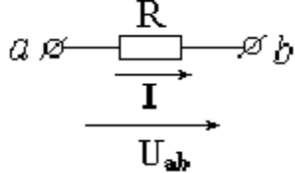
Рисунок 1- Участок цепи
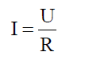
где I – сила тока на участке цепи,
U–напряжение, приложенное к этому участку,
R – сопротивление проводника.
Выражение является законом Ома для участка цепи: сила тока на участке цепи прямо пропорциональна напряжению, приложенному к этому участку.
Закон Ома справедлив для линейных цепей (R = const)

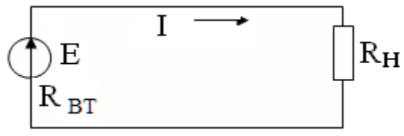
Рисунок 2 – Полная цепь
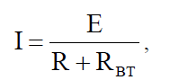
где R_{ВТ} – внутреннее сопротивление источника тока.
Выражение является законом Ома для всей цепи: сила тока в цепи прямо пропорциональна ЭДС источника.

- Закон Кирхгофа

1 закон Кирхгофа: алгебраическая сумма токов в любом узле цепи равна нулю: 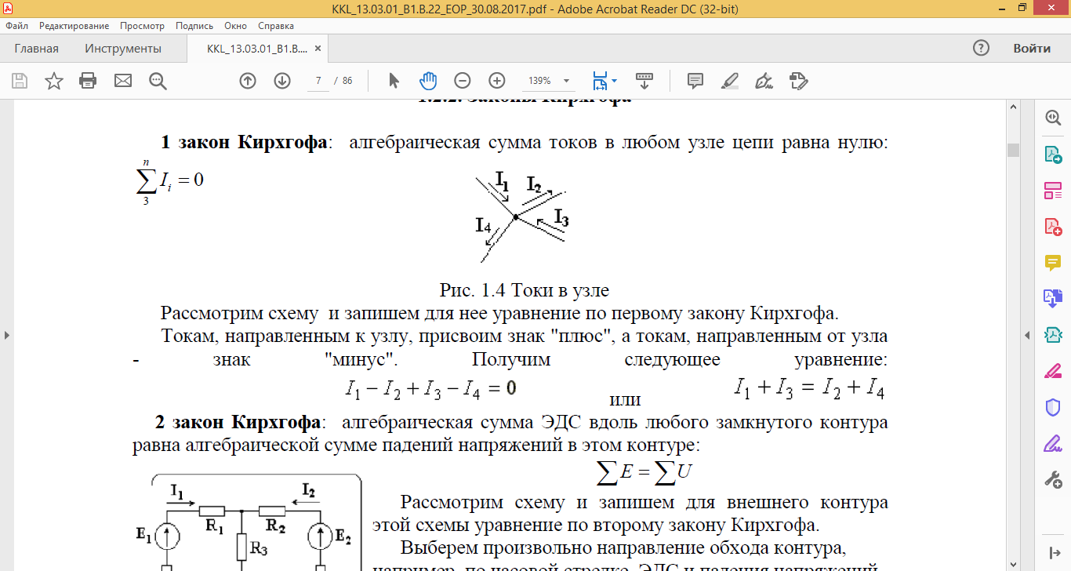

Рисунок 3 – Токи в узле

Рассмотрим схему и запишем для нее уравнение по первому закону Кирхгофа.
Токам, направленным к узлу, присвоим знак "плюс", а токам, направленным от узла - знак "минус". Получим следующее уравнение:
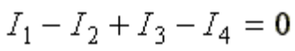 или 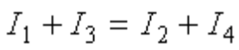
2 закон Кирхгофа: алгебраическая сумма ЭДС вдоль любого замкнутого контура равна алгебраической сумме падений напряжений в этом контуре:

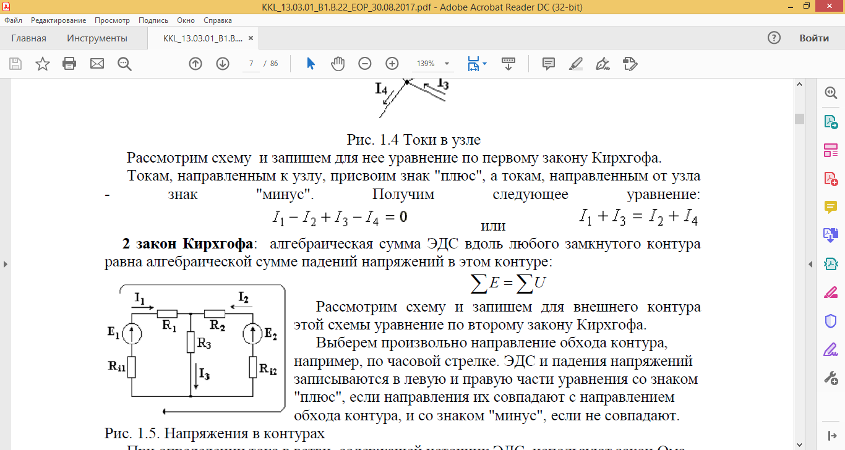
Рисунок 4 - Напряжение в контурах

Рассмотрим схему и запишем для внешнего контура этой схемы уравнение по второму закону Кирхгофа.
Выберем произвольно направление обхода контура, например, по часовой стрелке. ЭДС и падения напряжений записываются в левую и правую части уравнения со знаком "плюс", если направления их совпадают с направлением обхода контура, и со знаком "минус", если не совпадают.
При определении тока в ветви, содержащей источник ЭДС, используют закон Ома для активной ветви. Возьмем ветвь, содержащую сопротивления и источники ЭДС.
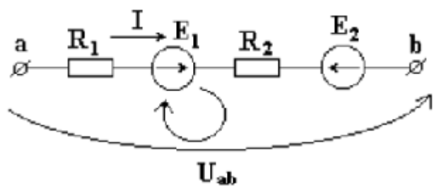
Рисунок 5 – Ток в контуре
Ветвь включена к узлам a-b, известно направление тока в ветви.
Возьмем замкнутый контур, состоящий из активной ветви и стрелки напряжения Uab, и запишем для него уравнение по второму закону Кирхгофа. Выберем направление обхода контура по часовой стрелке.
Получим 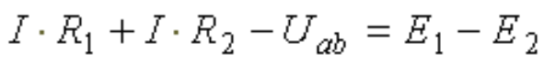
Из этого уравнения выведем формулу для тока
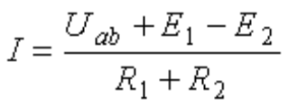
В общем виде:
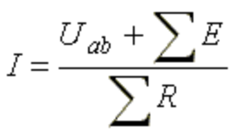
где ΣR - сумма сопротивлений ветви;
ΣE - алгебраическая сумма ЭДС.
ЭДС в формуле записывается со знаком "плюс", если направление ее совпадает с направлением тока и со знаком "минус", если не совпадает.

- Закон Джоуля - Ленца

Если электрическую цепь замкнуть, то в ней возникнет электрический ток. При этом энергия источника будет расходоваться.
Когда в цепи с сопротивлением R существует ток, электроны, перемещаются под действием поля, при этом кинетическая энергия электронов передается ионам, что приводит к увеличению амплитуды колебательного движения ионов, и, следовательно, к нагреванию проводника. Количество теплоты, выделенной в проводнике, равно:

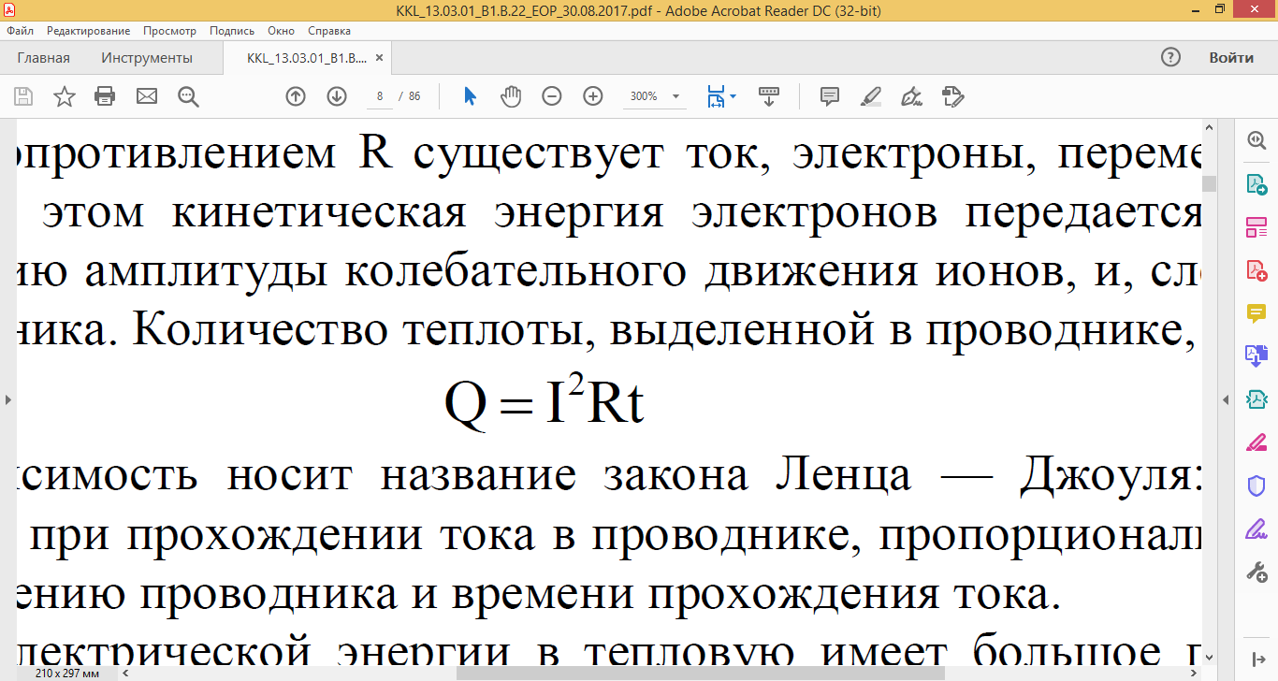
Приведенная зависимость носит название закона Ленца — Джоуля: количество теплоты, выделяемой при прохождении тока в проводнике, пропорционально квадрату силы тока, сопротивлению проводника и времени прохождения тока.
Преобразование электрической энергии в тепловую имеет большое практическое значение и широко используется в различных нагревательных приборах, как в промышленности, так и в быту. Однако часто тепловые потери являются нежелательными, так как они вызывают непроизводительные расходы энергии, на пример в электрических.
Пример:
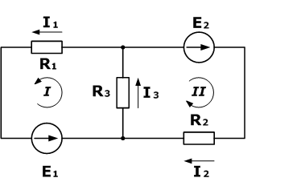
Используя первый закон Кирхгофа, можно записать n-1 уравнений для цепи. В нашем случае количество узлов n=2, а значит нужно составить только одно уравнение.
Напомним, что по первому закону, сумма токов сходящихся в узле равна нулю. При этом, условно принято считать входящие токи в узел положительными, а выходящими отрицательными. Значит для нашей задачи:
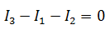
Затем используя второй закон (сумма падений напряжения в независимом контуре равна сумме ЭДС в нем) составим уравнения для первого и второго контуров цепи. Направления обхода выбраны произвольными, при этом если направление тока через резистор совпадает с направлением обхода, берем со знаком плюс, и наоборот если не совпадает, то со знаком минус. Аналогично с источниками ЭДС.
На примере первого контура – ток I1 и I3 совпадают с направлением обхода контура (против часовой стрелки), ЭДС E1 также совпадает, поэтому берем их со знаком плюс.
Уравнения для первого и второго контуров по второму закону будут:
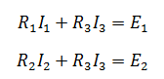
Все эти три уравнения образуют систему:
